Додаток
до постанови Верховної Ради України
від 2020 року №
Викопіювання із кадастрової карти (плану)
міста Ніжин Чернігівської області

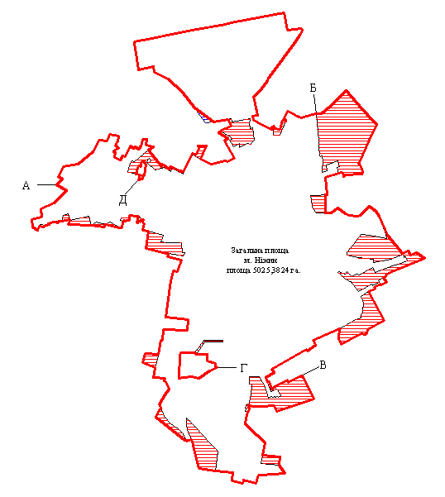
Загальна площа
м. Ніжин
5025,3824 гектара
Д
Опис меж: |  | Умовні позначення:
від А до Б – територія Вертіївської сільської ради  від Б до В – територія Ніжинської міської ради (Кунашівський старостинський округ)  від В до А – територія Ніжинської сільської ради  від Г до Г – територія Ніжинської сільської ради  від Д до Д – територія Ніжинської сільської ради |  | існуюча межа м. Ніжин  зовнішня межа м. Ніжин, яка встановлена постановою Верховної Ради України  землі, які включено в межі м. Ніжин  землі, які вилучено із меж м. Ніжин
_____________________

